Қызылорда облысы әкімдігінің кейбір қаулыларына өзгерістер енгізу туралы
Күшін жойған
Қызылорда облысы әкімдігінің 2019 жылғы 8 мамырдағы № 1382 қаулысы. Қызылорда облысының Әділет департаментінде 2019 жылғы 14 мамырда № 6789 болып тіркелді. Күші жойылды - Қызылорда облысы әкімдігінің 2020 жылғы 28 тамыздағы № 94 қаулысымен
Ескерту. Күші жойылды - Қызылорда облысы әкімдігінің 28.08.2020 № 94 қаулысымен (алғашқы ресми жарияланған күнінен бастап қолданысқа енгізіледі).
"Құқықтық актілер туралы" Қазақстан Республикасының 2016 жылғы 6 сәуірдегі Заңының 26-бабына сәйкес Қызылорда облысының әкімдігі ҚАУЛЫ ЕТЕДІ:
1. "Мемлекеттік көрсетілетін қызметтер регламенттерін бекіту туралы" Қызылорда облысы әкімдігінің 2016 жылғы 1 ақпандағы № 316 қаулысына (Нормативтік құқықтық актілерді мемлекеттік тіркеу тізілімінде 5374 нөмірімен тіркелген, "Сыр бойы" және "Кызылординские вести" газеттерінде 2016 жылғы 19 наурызда және Қазақстан Республикасы нормативтік құқықтық актілерінің "Әділет" ақпараттық-құқықтық жүйесінде 2016 жылғы 19 мамырда жарияланған) мынадай өзгерістер енгізілсін:
көрсетілген қаулымен бекітілген "Агроөнеркәсіптік кешен саласындағы дайындаушы ұйымдарды аккредиттеу" мемлекеттік көрсетілетін қызмет регламенті осы қаулының 1-қосымшасына сәйкес жаңа редакцияда жазылсын;
көрсетілген қаулымен бекітілген "Агроөнеркәсіптік кешен саласындағы дайындаушы ұйымдарға есептелген қосылған құн салығы шегінде бюджетке төленген қосылған құн салығы сомасын субсидиялау" мемлекеттік көрсетілетін қызмет регламенті осы қаулының 2-қосымшасына сәйкес жаңа редакцияда жазылсын.
2. "Агроөнеркәсіптік кешен субъектілерінің қарыздарын кепілдендіру мен сақтандыру шеңберінде субсидиялау" мемлекеттік көрсетілетін қызмет регламентін бекіту туралы" Қызылорда облысы әкімдігінің 2016 жылғы 5 ақпандағы № 328 қаулысына (Нормативтік құқықтық актілерді мемлекеттік тіркеу тізілімінде 5384 нөмірімен тіркелген, "Сыр бойы" және "Кызылординские вести" газеттерінде 2016 жылғы 15 наурызда және Қазақстан Республикасы нормативтік құқықтық актілерінің "Әділет" ақпараттық-құқықтық жүйесінде 2016 жылғы 4 мамырда жарияланған) мынадай өзгеріс енгізілсін:
көрсетілген қаулымен бекітілген "Агроөнеркәсіптік кешен субъектілерінің қарыздарын кепілдендіру мен сақтандыру шеңберінде субсидиялау" мемлекеттік көрсетілетін қызмет регламенті осы қаулының 3-қосымшасына сәйкес жаңа редакцияда жазылсын.
3. "Қызылорда облысының ауыл шаруашылығы басқармасы" мемлекеттік мекемесі осы қаулыдан туындайтын шараларды заңнамамен белгіленген тәртіппен қабылдасын.
4. Осы қаулының орындалуын бақылау Қызылорда облысы әкімінің орынбасары Б.Б. Намаевқа жүктелсін.
5. Осы қаулы алғашқы ресми жарияланған күнінен кейін күнтізбелік он күн өткен соң қолданысқа енгізіледі.
Қызылорда облысының әкімі | Қ. Көшербаев
Қызылорда облысы әкімдігінің
2019 жылғы "8" мамырдағы
№1382 қаулысына 1-қосымша
Қызылорда облысы әкімдігінің
2016 жылғы "1" ақпандағы
№316 қаулысымен бекітілген
"Агроөнеркәсіптік кешен саласындағы дайындаушы ұйымдарды аккредиттеу" мемлекеттік көрсетілетін қызмет регламенті
1. Жалпы ережелер
1. Көрсетілетін қызметті берушінің атауы: "Қызылорда облысының ауыл шаруашылығы басқармасы" мемлекеттік мекемесі (бұдан әрі – көрсетілетін қызметті беруші).
Өтінімді қабылдау және мемлекеттік қызметті көрсету нәтижесін беру "Азаматтарға арналған үкімет" мемлекеттік корпорациясы" коммерциялық емес акционерлік қоғамы (бұдан әрі – Мемлекеттік корпорация) арқылы жүзеге асырылады.
2. Мемлекеттік қызметті көрсету нысаны – қағаз түрінде.
3. Мемлекеттік қызметті көрсету нәтижесі – агроөнеркәсіптік кешен саласындағы дайындаушы ұйымдар тізбесіне қосу және оны көрсетілетін қызметті берушінің интернет-ресурсында орналастыру.
Мемлекеттік қызметті көрсету нәтижесін ұсыну нысаны: қағаз түрінде.
2. Мемлекеттік қызмет көрсету процесінде көрсетілетін қызметті берушінің құрылымдық бөлімшелерінің (қызметкерлерінің) іс-қимыл тәртібінің сипаттамасы
4. Мемлекеттік қызмет көрсету бойынша рәсімді (іс – қимылды) бастауға негіздеме: көрсетілетін қызметті алушының немесе сенімхат бойынша оның өкілінің (бұдан әрі-көрсетілетін қызметті алушы) Мемлекеттік корпорацияға "Агроөнеркәсіптік кешен саласындағы дайындаушы ұйымдарды аккредиттеу" мемлекеттік көрсетілетін қызмет стандартын бекіту туралы" Қазақстан Республикасы Ауыл шаруашылығы министрінің 2015 жылғы 16 қарашадағы № 9-3/1001 бұйрығымен (Нормативтік құқықтық актілерді мемлекеттік тіркеу тізілімінде № 12439 болып тіркелген) бекітілген "Агроөнеркәсіптік кешен саласындағы дайындаушы ұйымдарды аккредиттеу" мемлекеттік көрсетілетін қызмет стандартының (бұдан әрі – стандарт) 9-тармағына сәйкес белгіленген нысан бойынша агроөнеркәсіптік кешен саласындағы дайындаушы ұйымдарды аккредиттеуге өтінім ұсынуы.
5. Мемлекеттік қызмет көрсету процесінің құрамына кіретін әрбір рәсімнің (іс-қимылдың) мазмұны, орындаудың ұзақтығы:
1) көрсетілетін қызметті алушы Мемлекеттік корпорацияға стандарттың 9-тармағына сәйкес өтінімді ұсынады. Рәсімнің (іс-қимылдың) нәтижесі: өтінімді ұсыну;
2) Мемлекеттік корпорация қызметкері өтінімді тіркейді және көрсетілетін қызметті алушыға өтінімді қабылдағаны туралы қолхат береді немесе көрсетілетін қызметті алушы белгіленген нысанға сәйкес келмейтін өтінімді ұсынған жағдайда, өтінімді қабылдаудан бас тартады және стандарттың 2-қосымшасына сәйкес нысан бойынша өтінімді қабылдаудан бас тарту туралы қолхат береді (отыз минуттан аспайды);
Мемлекеттік корпорация қызметкері, егер Қазақстан Республикасының заңдарында өзгеше көзделмесе, мемлекеттік қызметтерді көрсету кезінде ақпараттық жүйелерде қамтылған, заңмен қорғалатын құпияны құрайтын мәліметтерді пайдалануға көрсетілетін қызметті алушының жазбаша келісімін алады;
3) Мемлекеттік корпорацияның жинақтау бөлімінің қызметкері құжаттарды көрсетілетін қызметті берушіге жолдайды (бір жұмыс күні ішінде, құжаттарды қабылдау күні мемлекеттік қызмет көрсету мерзіміне кірмейді). Рәсімнің (іс-қимылдың) нәтижесі: құжаттарды көрсетілетін қызметті берушіге жолдау;
4) көрсетілетін қызметті берушінің кеңсе қызметкері құжаттарды тіркейді және көрсетілетін қызметті берушінің басшысына ұсынады (отыз минуттан аспайды). Рәсімнің (іс-қимылдың) нәтижесі: құжаттарды көрсетілетін қызметті берушінің басшысына ұсыну;
5) көрсетілетін қызметті берушінің басшысы құжаттарды қарайды және көрсетілетін қызметті берушінің жауапты орындаушысын анықтайды (отыз минуттан аспайды). Рәсімнің (іс-қимылдың) нәтижесі: құжаттарды көрсетілетін қызметті берушінің орындаушысына жолдау;
6) көрсетілетін қызметті берушінің орындаушысы өтінімді онда қамтылған мәліметтердің толықтығын қарайды, көрсетілетін қызметті алушыны агроөнеркәсіптік кешен саласындағы дайындаушы ұйымдарының тізбесіне (бұдан әрі – тізбе) енгізу жолымен есепке қоюды жүзеге асырады және тізбені көрсетілетін қызметті берушінің интернет-ресурсында орналастырады (үш жұмыс күні ішінде). Рәсімнің (іс-қимылдың) нәтижесі: көрсетілетін қызметті алушыны тізбеге енгізу және тізбені көрсетілетін қызметті берушінің интернет-ресурсында орналастыру арқылы есепке қою.
3. Мемлекеттік қызмет көрсету процесінде көрсетілетін қызметті берушінің құрылымдық бөлімшелерінің (қызметкерлерінің) және өзге де ұйымдардың іс-қимыл тәртібінің сипаттамасы
6. Мемлекеттік қызмет көрсету процесіне қатысатын көрсетілетін қызметті берушінің құрылымдық бөлімшелерінің (қызметкерлерінің) және өзге де ұйымдардың тізбесі:
1) Мемлекеттік корпорация қызметкері;
2) Мемлекеттік корпорацияның жинақтау бөлімінің қызметкері;
3) көрсетілетін қызметті берушінің кеңсе қызметкері;
4) көрсетілетін қызметті берушінің басшысы;
5) көрсетілетін қызметті берушінің орындаушысы.
7. Мемлекеттік қызмет көрсету процесінде көрсетілетін қызметті берушінің құрылымдық бөлімшелерінің (қызметкерлерінің) өзара іс-қимыл тәртібін, сондай-ақ басқа да көрсетілетін қызметті берушілермен және (немесе) Мемлекеттік корпорациямен өзара іс-қимыл тәртібін сипаттау осы Регламенттің қосымшасына сәйкес мемлекеттік қызмет көрсетудің бизнес-процестерінің анықтамалығында көрсетілген.
Мемлекеттік қызмет көрсетудің бизнес-процестерінің анықтамалығы "Қызылорда облысының ауыл шаруашылығы басқармасы" мемлекеттік мекемесінің, Қызылорда облысы әкімдігінің және Қызылорда қаласы мен аудан әкімдіктерінің ресми интернет-ресурстарында орналастырылады.
"Агроөнеркәсіптік кешен саласындағы дайындаушы ұйымдарды
аккредиттеу" мемлекеттік көрсетілетін қызмет регламентіне
қосымша
Мемлекеттік қызмет көрсетудің бизнес-процестерінің анықтамалығы

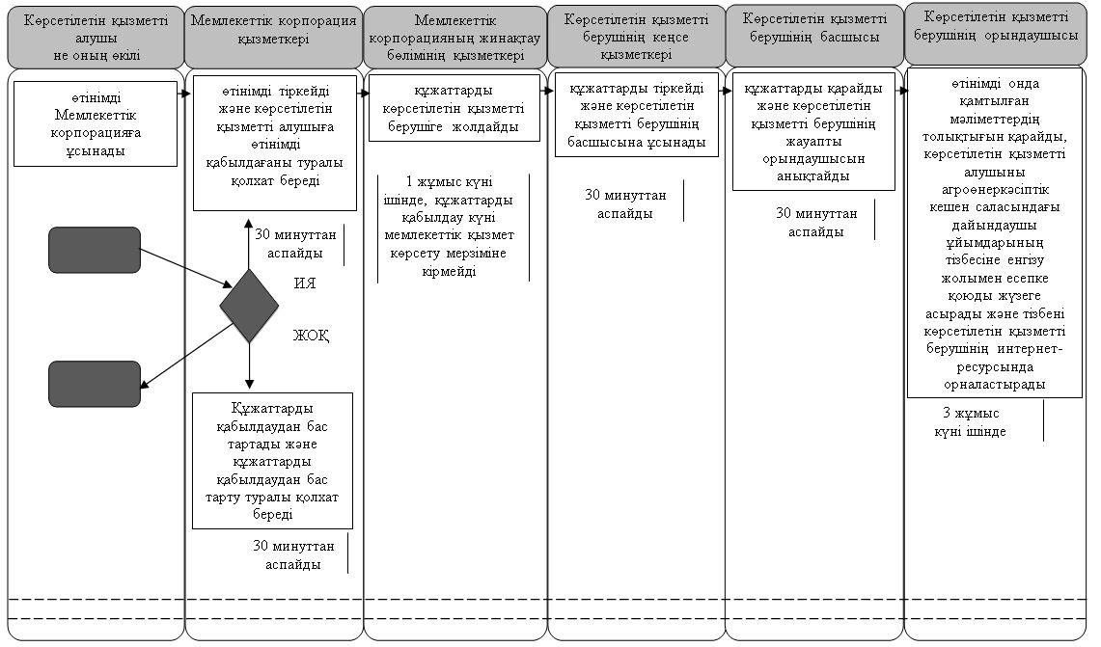

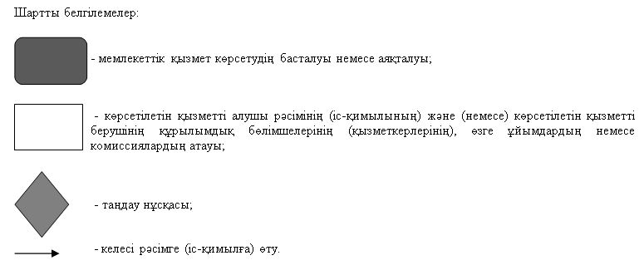

Қызылорда облысы әкімдігінің
2019 жылғы "8" мамырдағы
№1382 қаулысына 2-қосымша
Қызылорда облысы әкімдігінің
2016 жылғы "1" ақпандағы
№316 қаулысымен бекітілген
"Агроөнеркәсіптік кешен саласындағы дайындаушы ұйымдарға есептелген қосылған құн салығы шегінде бюджетке төленген қосылған құн салығы сомасын субсидиялау" мемлекеттік көрсетілетін қызмет регламенті
1. Жалпы ережелер
1. Көрсетілетін қызметті берушінің атауы: "Қызылорда облысының ауыл шаруашылығы басқармасы" мемлекеттік мекемесі (бұдан әрі – көрсетілетін қызметті беруші).
Өтініштерді қабылдау және мемлекеттік көрсетілетін қызмет нәтижелерін беру www.egov.kz "электрондық үкімет" веб-порталы (бұдан әрі – портал) арқылы жүзеге асырылады.
2. Мемлекеттік көрсетілетін қызмет нысаны – электрондық (толық автоматтандырылған).
3. Мемлекеттік көрсетілетін қызмет нәтижесі - субсидияның аударылғаны туралы хабарлама не "Агроөнеркәсіптік кешен саласындағы дайындаушы ұйымдарға есептелген қосылған құн салығы шегінде бюджетке төленген қосылған құн салығы сомасын субсидиялау" мемлекеттік көрсетілетін қызмет стандартын бекіту туралы" Қазақстан Республикасы Ауыл шаруашылығы министрінің 2015 жылғы 16 наурыздағы № 9-3/1000 бұйрығымен (Нормативтік құқықтық актілерді мемлекеттік тіркеу тізілімінде № 12437 болып тіркелген) бекітілген "Агроөнеркәсіптік кешен саласындағы дайындаушы ұйымдарға есептелген қосылған құн салығы шегінде бюджетке төленген қосылған құн салығы сомасын субсидиялау" мемлекеттік көрсетілетін қызмет стандартының (бұдан әрі - стандарт) 10-тармағында көзделген жағдайларда және негіздер бойынша уәжді бас тарту.
Мемлекеттік көрсетілетін қызмет нәтижесін ұсыну нысаны – электрондық.
2. Мемлекеттік қызмет көрсету процесінде көрсетілетін қызметті берушінің құрылымдық бөлімшелерінің (қызметкерлерінің) іс-қимыл тәртібінің сипаттамасы
4. Мемлекеттік қызмет көрсету бойынша рәсімді (іс-қимылды) бастауға негіздеме: көрсетілетін қызметті алушымен портал арқылы электрондық құжат нысанында сұраныс жолдауы.
5. Мемлекеттік қызмет көрсету процесінің құрамына кіретін әрбір рәсімнің (іс-қимылдың) мазмұны, орындаудың ұзақтығы:
1) көрсетілетін қызметті алушы электронды цифрлық қолтанбасын (бұдан әрі – ЭЦҚ) қою жолымен субсидиялаудың ақпараттық жүйесінде өтінімін тіркейді және көрсетілетін қызметті берушінің электрондық мекенжайына өтінімнің қарастыруға келіп түскені туралы электрондық мәлімдеме жолданады (бұдан әрі - электрондық сұраныс). Рәсімнің (іс-қимылдың) нәтижесі: көрсетілетін қызметті алушыдан өтінімнің қарастыруға келіп түскені туралы электрондық мәлімдеме;
2) көрсетілетін қызметті берушінің орындаушысы тиісті хабарламаға ЭЦҚ-ны пайдалана отырып, қол қою жолымен электрондық сұраныстың қабылданғанын растайды (бір жұмыс күні ішінде). Рәсімнің (іс-қимылдың) нәтижесі: хабарламаның көрсетілетін қызметті алушының "жеке кабинетінде" қолжетімділігі;
3) көрсетілетін қызметті берушінің орындаушысы Қаржыландыру жоспарына сәйкес субсидиялаудың ақпараттық жүйесінде "Қазынашылық-Клиент" ақпараттық жүйесіне жүктелетін субсидиялар төлеуге арналған төлем тапсырмаларын қалыптастырады, стандарттың 1-қосымшасына сәйкес нысан бойынша субсидия аудару туралы хабарламаны немесе стандарттың 2-қосымшасына сәйкес нысан бойынша мемлекеттік қызметті көрсетуден бас тартуды (бұдан әрі – дәлелді бас тарту) көрсетілетін қызметті алушының "жеке кабинетіне" жолдайды (екі жұмыс күні ішінде). Рәсімнің (іс-қимылдың) нәтижесі: субсидия аудару туралы хабарламаны немесе дәлелді бас тартуды көрсетілетін қызметті алушының "жеке кабинетіне" жолдау.
3. Мемлекеттік қызмет көрсету процесінде көрсетілетін қызметті берушінің құрылымдық бөлімшелерінің (қызметкерлерінің) іс-қимыл тәртібінің сипаттамасы
6. Мемлекеттік қызмет көрсету процесіне қатысатын көрсетілетін қызметті берушінің құрылымдық бөлімшелерінің (қызметкерлерінің) тізбесі:
көрсетілетін қызметті берушінің орындаушысы.
7. Мемлекеттік қызмет көрсету процесінде көрсетілетін қызметті берушінің құрылымдық бөлімшелерінің (қызметкерлерінің) рәсімдері (іс-қимылдары), өзара іс-қимыл тәртібі реттілігінің толық сипаттамасы осы регламенттің қосымшасына сәйкес мемлекеттік қызмет көрсетудің бизнес-процестерінің анықтамалығында көрсетілген.
Мемлекеттік қызмет көрсетудің бизнес-процестерінің анықтамалығы "Қызылорда облысының ауыл шаруашылығы басқармасы" мемлекеттік мекемесінің, Қызылорда облысы әкімдігінің және Қызылорда қаласы мен аудан әкімдіктерінің ресми интернет-ресурстарында орналастырылады.
"Агроөнеркәсіптік кешен саласындағы дайындаушы
ұйымдарға есептелген қосылған құн салығы
шегінде бюджетке төленген қосылған құн
салығы сомасын субсидиялау"
мемлекеттік көрсетілетін қызмет регламентіне
қосымша
Мемлекеттік қызмет көрсетудің бизнес-процестерінің анықтамалығы

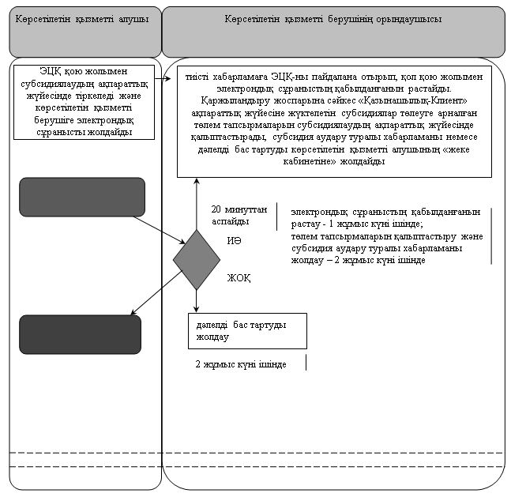

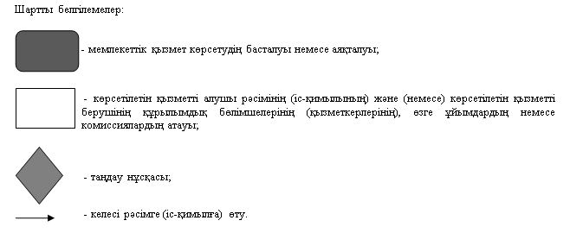

Қызылорда облысы әкімдігінің
2019 жылғы "8" мамырдағы
№1382 қаулысына 3-қосымша
Қызылорда облысы әкімдігінің
2016 жылғы "5" ақпандағы
№328 қаулысымен бекітілген
"Агроөнеркәсіптік кешен субъектілерінің қарыздарын кепілдендіру мен сақтандыру шеңберінде субсидиялау" мемлекеттік көрсетілетін қызмет регламенті
1. Жалпы ережелер
1. Көрсетілетін қызметті берушінің атауы: "Қызылорда облысының ауыл шаруашылығы басқармасы" мемлекеттік мекемесі (бұдан әрі – көрсетілетін қызметті беруші).
Өтінімтерді қабылдау және мемлекеттік көрсетілетін қызмет нәтижелерін беру www.egov.kz "электрондық үкімет" веб-порталы (бұдан әрі – портал) арқылы жүзеге асырылады.
2. Мемлекеттік көрсетілетін қызмет нысаны – электрондық (толық автоматтандырылған).
3. Мемлекеттік көрсетілетін қызмет нәтижесі - субсидияның аударылғаны туралы хабарлама не "Агроөнеркәсіптік кешен субъектілерінің қарыздарын кепілдендіру мен сақтандыру шеңберінде субсидиялау" мемлекеттік көрсетілетін қызмет стандартын бекіту туралы" Қазақстан Республикасы Ауыл шаруашылығы министрінің 2015 жылғы 23 қарашадағы № 9-1/1018 бұйрығымен (Нормативтік құқықтық актілерді мемлекеттік тіркеу тізілімінде № 12523 болып тіркелген) бекітілген "Агроөнеркәсіптік кешен субъектілерінің қарыздарын кепілдендіру мен сақтандыру шеңберінде субсидиялау" мемлекеттік көрсетілетін қызмет стандартының (бұдан әрі - стандарт) 10-тармағында көзделген жағдайларда және негіздер бойынша уәжді бас тарту.
Мемлекеттік көрсетілетін қызмет нәтижесін ұсыну нысаны – электрондық.
2. Мемлекеттік қызмет көрсету процесінде көрсетілетін қызметті берушінің құрылымдық бөлімшелерінің (қызметкерлерінің) іс-қимыл тәртібінің сипаттамасы
4. Мемлекеттік қызмет көрсету бойынша рәсімді (іс-қимылды) бастауға негіздеме: көрсетілетін қызметті алушы стандарттың 3-қосымшасына сәйкес көрсетілетін қызметті алушы мен кепілгердің/сақтандыру ұйымның электрондық цифрлық қолтаңбасымен (бұдан әрі – ЭЦҚ) расталған электрондық құжат нысанында ұсыныс жолдайды.
5. Мемлекеттік қызмет көрсету процесінің құрамына кіретін әрбір рәсімнің (іс-қимылдың) мазмұны, орындаудың ұзақтығы:
1) көрсетілетін қызметті алушы ұсынысты көрсетілетін қызметті берушінің электрондық мекенжайына ЭЦҚ қол қою арқылы жолдайды. Мемлекеттік қызметті көрсету үшін сұранысты қабылдау туралы субсидиялаудың ақпараттық жүйесіндегі көрсетілетін қызметті алушының "жеке кабинетінде" ұсыныстың қабылданғанын растау туралы тиісті мәртебе болып табылады. Ұсыныс бойынша оң шешім туралы хабарламаны қабылдағаннан кейін кепілгер/сақтандыру ұйымы осы мемлекеттік көрсетілетін қызмет стандартына 4-қосымшаға сәйкес нысан бойынша субсидиялауға арналған өтінім береді.
Рәсімнің (іс-қимылдың) нәтижесі: кепілгер/сақтандыру ұйымынан субсидиялауға өтінім түскені туралы электрондық хабарлама;
2) көрсетілетін қызметті берушінің орындаушысы ЭЦҚ-ны пайдалана отырып, тиісті хабарламаға қол қою арқылы электрондық өтінімнің қабылданғанын растайды (1 жұмыс күні ішінде).
Рәсімнің (іс-қимылдың) нәтижесі: көрсетілетін қызметті алушының "жеке кабинетінде" мемлекеттік көрсетілетін қызметті көрсету үшін өтінімді қабылдау туралы хабарламаны көрсету;
3) көрсетілетін қызметті берушінің орындаушысы ұсынысты алған күннен бастап субсидиялаудың ақпараттық жүйесінде ұсынысты тіркейді, ұсыныстың субсидиялау шарттарына сәйкестігін тексереді, ұсыныс бойынша шешім қабылдайды және ресімдейді (2 жұмыс күні ішінде). Рәсімнің (іс-қимылдың) нәтижесі: көрсетілетін қызметті алушының және кепілгер/сақтандыру ұйымының "жеке кабинетінде" қабылданған шешім туралы хабарламаны көрсету;
4) көрсетілетін қызметті алушы оң шешім туралы хабарламаны алған күннен бастап көрсетілетін қызметті берушінің шешімі негізінде веб-порталда электрондық нысанда көрсетілетін қызметті алушы, кепілгер/сақтандыру ұйымы және көрсетілетін қызметті беруші арасында субсидиялау шарты (бұдан әрі - шарт) жасалады (үш жұмыс күні ішінде). Рәсімнің (іс-қимылдың) нәтижесі: шарт жасасу;
5) кепілгер/сақтандыру ұйымы шартқа қол қойылғаннан кейін веб-порталда көрсетілетін қызметті алушыны субсидиялау кестесін қалыптастырады және 1 ақпаннан бастап ЭЦҚ арқылы веб-порталда субсидиялауға өтінімді қалыптастырады (13 жұмыс күні ішінде). Рәсімнің (іс-қимылдың) нәтижесі: субсидиялау кестесін және өтінімді қалыптастыру;
6) көрсетілетін қызметті беруші субсидиялауға арналған өтінімді алған күннен бастап ЭЦҚ-ны пайдалана отырып, қол қою жолымен субсидиялауға алналған өтінімнің қабылданғанын растайды және субсидиялаудың ақпараттық жүйесінде "Қазынашылық-Клиент" ақпараттық жүйесіне жүктелетін субсидиялар төлеуге арналған төлем тапсырмаларын қалыптастырып, стандарттың 2-қосымшасына сәйкес нысан бойынша субсидияның аударылғаны туралы хабарламаны немесе стандарттың 1-қосымшасына сәйкес нысан бойынша мемлекеттік қызмет көрсетуден уәжді бас тартуды (әрі қарай – уәжді бас тарту) көрсетілетін қызметті алушының "жеке кабинетіне" жолдайды (2 жұмыс күні ішінде). Рәсімнің (іс-қимылдың) нәтижесі: мемлекеттік көрсетілетін қызмет нәтижесін көрсетілетін қызметті алушының "жеке кабинетіне" жолдау.
3. Мемлекеттік қызмет көрсету процесінде көрсетілетін қызметті берушінің құрылымдық бөлімшелерінің (қызметкерлерінің) және өзге де ұйымдардың іс-қимыл тәртібінің сипаттамасы
6. Мемлекеттік қызмет көрсету процесіне қатысатын көрсетілетін қызметті берушінің құрылымдық бөлімшелерінің (қызметкерлерінің) және өзге де ұйымдардың тізбесі:
1) көрсетілетін қызметті берушінің орындаушысы;
2) кепілгер/сақтандыру ұйымы;
3) көрсетілетін қызметті беруші.
7. Мемлекеттік қызмет көрсету процесінде көрсетілетін қызметті берушінің құрылымдық бөлімшелерінің (қызметкерлерінің) рәсімдері (іс-қимылдары), өзара іс-қимыл тәртібі реттілігінің толық сипаттамасы осы регламенттің қосымшасына сәйкес мемлекеттік қызмет көрсетудің бизнес-процестерінің анықтамалығында көрсетілген.
Мемлекеттік қызмет көрсетудің бизнес-процестерінің анықтамалығы "Қызылорда облысының ауыл шаруашылығы басқармасы" мемлекеттік мекемесінің, Қызылорда облысы әкімдігінің, Қызылорда қаласы мен аудан әкімдіктерінің ресми интернет-ресурстарында орналастырылады.
"Агроөнеркәсіптік кешен субъектілерінің қарыздарын
кепілдендіру мен сақтандыру шеңберінде субсидиялау"
мемлекеттік көрсетілетін қызмет регламентіне
қосымша
Мемлекеттік қызмет көрсетудің бизнес-процестерінің анықтамалығы

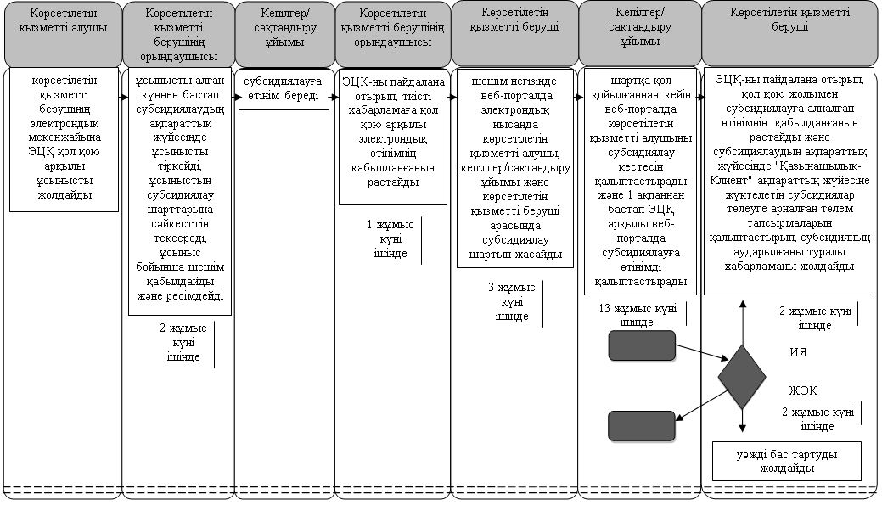

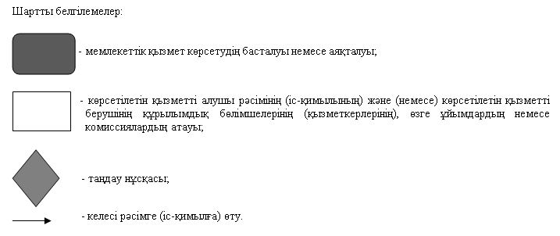

© 2012. Қазақстан Республикасы Әділет министрлігінің «Қазақстан Республикасының Заңнама және құқықтық ақпарат институты» ШЖҚ РМК

